Реализация мероприятий в рамках республиканских акций «Наши дети» и «От всей души» государственным учреждением «Территориальный центр социального обслуживания населения Бешенковичского района» декабрь 2023 – январь 2024 г.
В течение декабря 2023 года проходила акция «Эстафета добра» - волонтёрами БРСМ оказывалась помощь по уборке снега на придомовой территории пожилым гражданам, находящимся на обслуживании в ТЦСОН Бешенковичского района. В акции приняли участие 7 волонтёров БРСМ, оказана помощь 15 гражданам пожилого возраста. 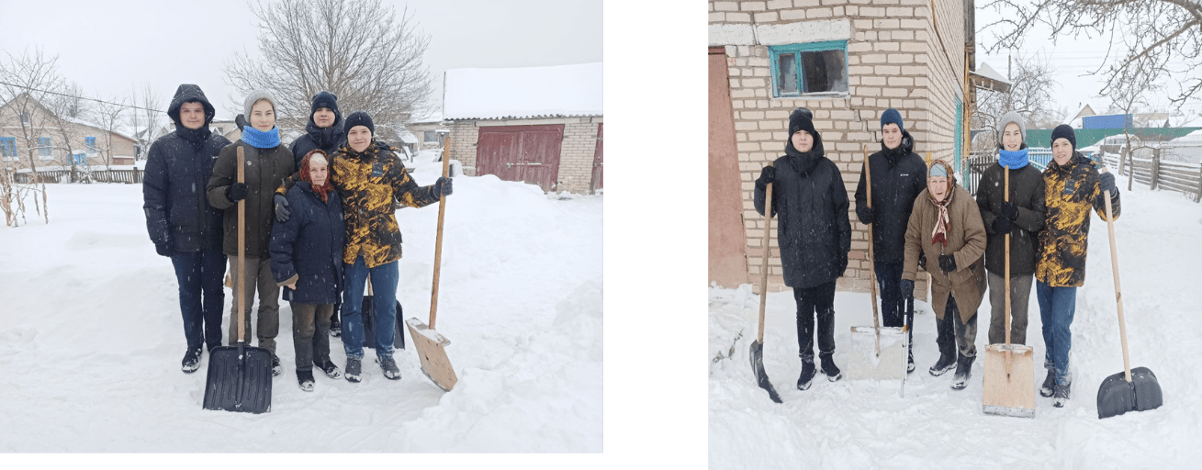
18.12.2023 года – люди с инвалидностью, участники клуба «Социальный аниматор», создавали праздничную атмосферу во время торжественного открытия детского дома семейного типа в г.п. Бешенковичи.
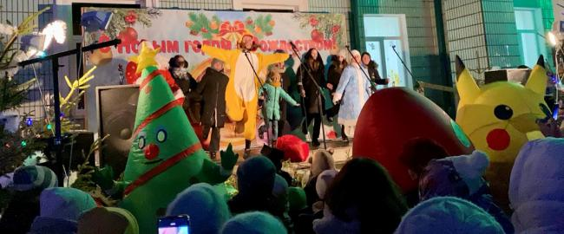
С 26 декабря 2023 года стартовала эстафета «Подари новогоднее настроение». Волонтёрами «серебряного возраста» и представителями молодого поколения оказывалась помощь пожилым людям и инвалидам в подготовке и украшении дома к новогодним праздникам. В эстафете приняли участие 2 волонтёра «серебряного возраста», помощь оказана 6 гражданам пожилого возраста. Также волонтёры «серебряного возраста» и люди с инвалидностью для создания праздничного настроения участвовали в конкурсе по украшению транспорта Деда Мороза и Снегурочки и в игровой программе Деда Мороза и Снегурочки 2024.
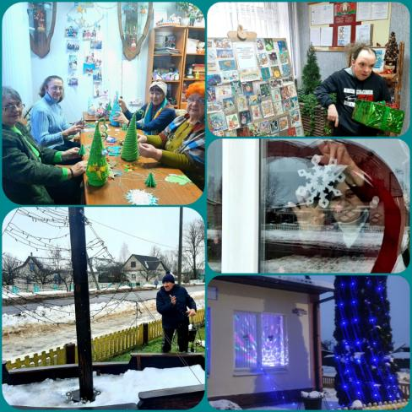
В рамках акции «Серебряные волонтёры – детям» организовано:
22.12.2023 2 мастер-класс по изготовление новогодней игрушки,
27.12.2023 мастер-класс по «вышивке» пластилином «Зодиакальный круг».
В мероприятиях приняли участие 2 волонтёра «серебряного возраста».
Также 4 волонтёра «серебряного возраста» поздравили на дому 5 детей с новогодними и рождественскими праздниками.
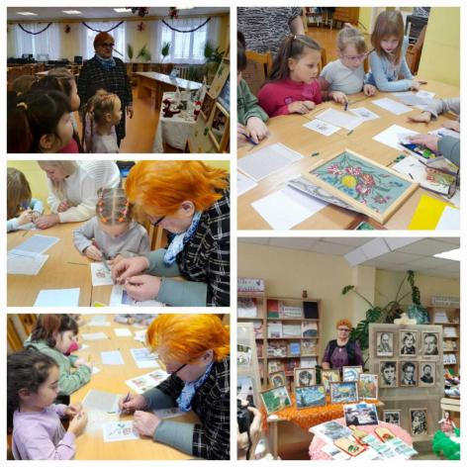
Организован и проведен цикл мероприятий в рамках республиканских акций «Наши дети» и «От всей души»: 27.12.2023 - 29.12.2023; 03.01.2024 – 05.01.2024 года:
*поздравление на дому одиноких, одиноко проживающих граждан пожилого возраста, людей с инвалидностью, детей, в том числе детей-инвалидов.
Поздравления на дому получили 19 граждан пожилого возраста.
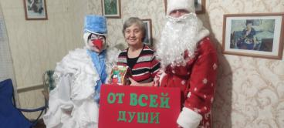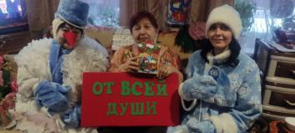
28.12.2023 года - поздравительная программа «Новогодний маскарад» для посетителей отделения дневного пребывания для граждан пожилого возраста совместно с пионерами ГУО «Средняя школа №1 г.п. Бешенковичи имени И.И. Строчко». С вручением новогодних кондитерских подарочных наборов от спонсора ООО «Пшеничный двор».
В мероприятии приняли участие 3 пионера и 16 граждан пожилого возраста.
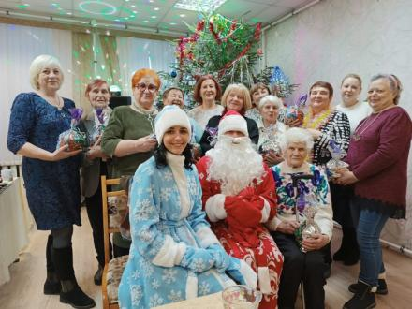
28.12.2023 – вечер отдыха «Новогоднее рандеву» для посетителей отделения социальной реабилитации, абилитации инвалидов. С вручением новогодних кондитерских подарочных наборов от спонсора ООО «Сущево – Агро».

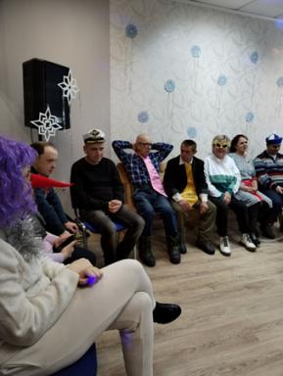
Работниками Бешенковичского ТЦСОН в декабре – январе организовывались новогодние и рождественские выставки сувенирной продукции, изготовленной в кружках и трудовых мастерских ТЦСОН Бешенковичского района:
* в читальном зале ГУК «Бешенковичская центральная библиотечная система»;
* в храме святого пророка Илии г.п. Бешенковичи.
04.01.2024 года – состоялось поздравление с новогодними и рождественскими праздниками блокадницы Великой Отечественной войны Станиславчик Е.С.. В поздравлении приняли участие работники ТЦСОН Бешенковичского района, председатель Улльского сельисполкома Анашко Г.И.
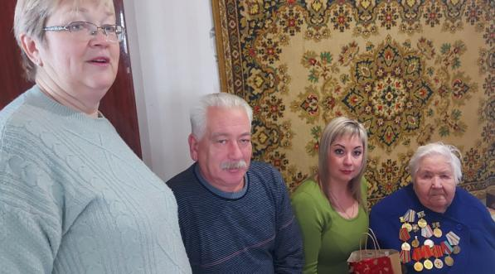
05.01.2024 года – волонтёрами «серебряного возраста» совместно с протоиереем Николаем Киселём организовали поздравление с новогодними и рождественскими праздниками проживающих в отделении круглосуточного пребывания для граждан пожилого возраста и инвалидов. В рамках поздравительной программы пожилые люди и инвалиды приняли участие в молебне об укреплении здоровьям и мира в душе.
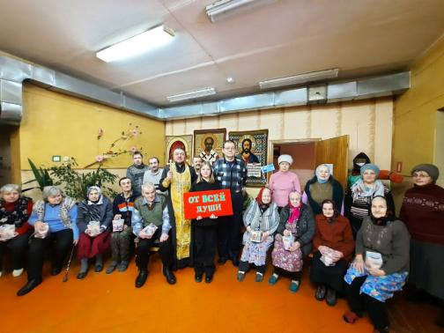
10.01.2024 года - праздничное мероприятие «Волшебные мгновения Рождества» в воскресной школе храма святого пророка Илии с выставкой сувенирной продукции, декоративно-прикладного творчества посетителей отделения дневного пребывания для граждан пожилого возраста и дегустацией рождественских блюд. В мероприятии приняли участие члены БРСМ, благочинный Николай Кисель. Присутствующие демонстрировали песенное и инструментальное творчество, читали тематические стихи, участвовали в конкурсе рождественских блюд и игровой программе.
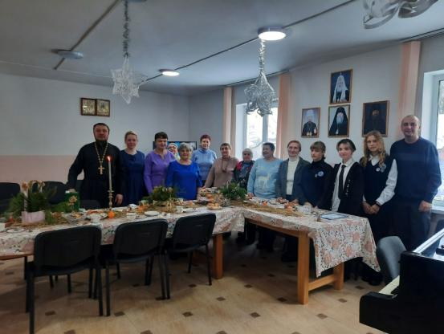
11.01.2024 года – в Отделе загса Бешенковичского райисполкома состоялась межпоколенческая танцевальная встреча Рождественский бал, в которой приняли участие волонтёры «серебряного возраста», посетители ТЦСОН Бешенковичского района, учащиеся Бешенковичской детской школы искусств.
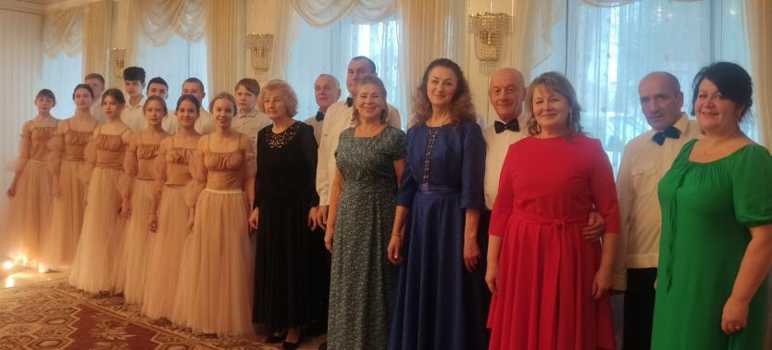

12.01.2024 года – концертная программа «Когда душа поёт» в сельском Доме культуры аг. Улла. В мероприятии приняли участие посетители отделений ТЦСОН Бешенковичского района, учащиеся средней школы аг. Улла, пожилые граждане, проживающие в агрогородке и работники Дома культуры. В концертной программе с песенными номерами выступили посетители отделений дневного пребывания для граждан пожилого возраста, была организована выставка сувенирной продукции. Молодежь и волонтёры «серебряного возраста» в рамках акции «От сердца к сердцу» поздравили пожилых людей с рождественскими праздниками.
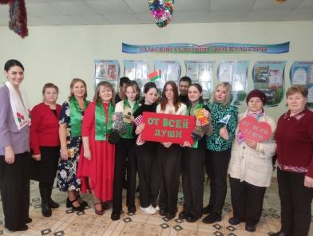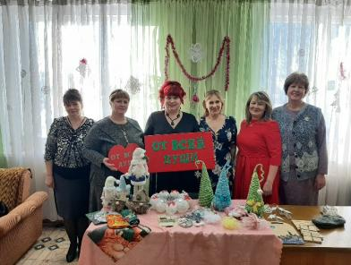
В рамках акции «От всей души» работники ТЦСОН Бешенковичского района, Бешенковичский районный совет ветеранов и Бешенковичское районное отделение Белорусской партии «Белая русь» поздравили ветеранов Великой Отечественной войны с праздниками, поблагодарили за мирную жизнь в нашем государстве и пожелали победителям здоровья и долголетия.
